Java HTMLCSSJS

* 1. 创建 HTML 文档
     1. 问题

创建一个标准结构的 HTML 文档。

* + 1. 方案

使用HTML编写网页文档时，首先需要在文档的开始添加版本声明。目前有三种版本声明：过渡型、严格型和框架型。

目前，为了保证兼容性，大多数页面都是使用过渡型，其版本声明为：

<!DOCTYPE html PUBLIC "-//W3C//DTD XHTML 1.0 Transitional//EN" http://www.w3.org/TR/xhtml1/DTD/xhtml1-transitional.dtd">

除了版本信息，剩下的就是整个页面的内容。HTML 文档的整个页面需要包含在开始标记 <html> 和结束标记 </html> 之间。在 <html> 元素中，包含两个主要的部分，文件头部分（<head>元素）和主体部分（<body>元素）。代码如下所示：

<html xmlns="http://www.w3.org/1999/xhtml">

<head>

</head>

<body>

</body>

</html>

* + 1. 实现

首先创建一个纯文本文件，并修改名称为 01_doc.html；然后在此文件中，添加 HTML 代码，以创建一个标准结构的 HTML 文档。系统代码实现如下：

<!DOCTYPE html PUBLIC "-//W3C//DTD XHTML 1.0 Transitional//EN" "http://www.w3.org/TR/xhtml1/DTD/xhtml1-transitional.dtd">

<html xmlns="http://www.w3.org/1999/xhtml">

<head>

</head>

<body>

</body>

</html>

* + 1. 扩展

使用 <head> 元素，为创建的 HTML 文档添加文档标题，并设置文档的编码格式以及页面的刷新频率。代码如下：

<!DOCTYPE html PUBLIC "-//W3C//DTD XHTML 1.0 Transitional//EN" "http://www.w3.org/TR/xhtml1/DTD/xhtml1-transitional.dtd">

<html xmlns="http://www.w3.org/1999/xhtml">

<head>

<title>第一个 HTML 文档</title>

<meta http-equiv="content-type" content="text/html;charset=utf-8" />

<meta http-equiv="refresh" content="10" />

</head>

<body>

</body>

</html>

* 1. 文本标记
     1. 问题

修改上节中所创建的 01_doc.html 文档，为页面添加文本标记，实现如图－1所示的页面效果：

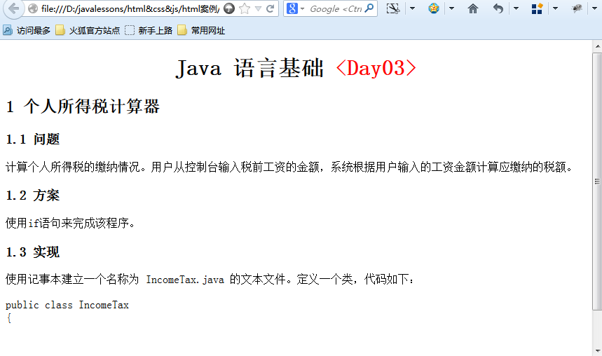

图－１

* + 1. 方案

图－1所示的页面中，文本“Java 语言基础 <Day03>”为一级标题，使用 <h1> 元素创建。其中，特殊字符需要使用转义符，而红色文本需要使用 <span> 元素标识出来，并添加样式。代码如下：

<h1 align="center">

Java&nbsp;语言基础<span style="color:Red;">&lt;Day03&gt;</span>

</h1>

文本“1 个人所得税计算器”为二级标题，使用 <h2> 元素创建；文本“1.1 问题”、 “1.2 方案”和“1.3 实现”为三级标题，使用 <h3> 元素创建。代码如下：

<h3>1.1&nbsp;问题</h3>

<h3>1.2&nbsp;方案</h3>

<h3>1.3&nbsp;实现</h3>

其他文本使用段落元素　<p>　创建，空白行使用换行元素　<br>　创建。

* + 1. 实现

图－1所示的　01_doc.html 的文件的代码如下所示：

<!DOCTYPE html PUBLIC "-//W3C//DTD XHTML 1.0 Transitional//EN" "http://www.w3.org/TR/xhtml1/DTD/xhtml1-transitional.dtd">

<html xmlns="http://www.w3.org/1999/xhtml">

<head>

<title>第一个 HTML 文档</title>

<meta http-equiv="content-type" content="text/html;charset=utf-8" />

<meta http-equiv="refresh" content="10" />

</head>

<body>

<h1 align="center">Java&nbsp;语言基础 <span style="color:Red;">&lt;Day03&gt;</span></h1>

<h2>1&nbsp;个人所得税计算器</h2>

<h3>1.1&nbsp;问题</h3>

<p>计算个人所得税的缴纳情况。用户从控制台输入税前工资的金额，系统根据用户输入的工资金额计算应缴纳的税额。</p>

<h3>1.2&nbsp;方案</h3>

<p>使用if语句来完成该程序。</p>

<h3>1.3&nbsp;实现</h3>

<p>使用记事本建立一个名称为&nbsp;IncomeTax.java&nbsp;的文本文件。定义一个类，代码如下：</p>

<p>

public&nbsp;class&nbsp;IncomeTax<br />

{<br /><br /><br /><br />

}

</p>

</body>

</html>

* + 1. 扩展
  1. 图像和链接
     1. 问题

继续修改上节中所创建的 01_doc.html 文档，为图－1所示的页面中的“1.1 问题”部分添加图像，页面效果如图－2所示。

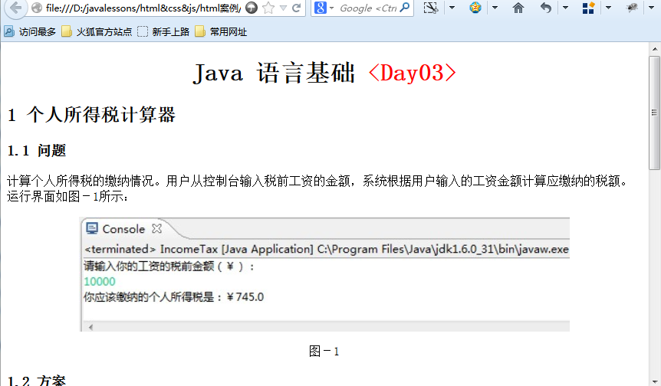

图－2

然后，为图－1所示的页面中的“1.2 方案”部分添加图像，页面效果如图－3所示。

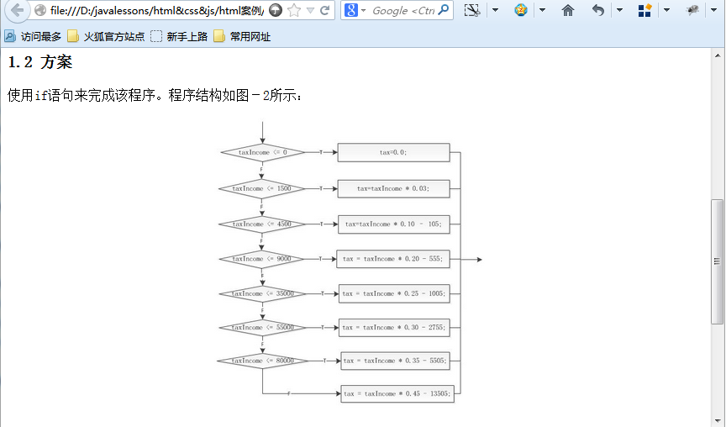

图－3

并为图－2和图－3上的图像添加链接，单击该图像后，将在新的浏览器窗口（或者页签）中打开www.wyzc.com）。

另外，页面底部需要添加链接“To Top”，单击该链接后，将定位到当前页面的顶端。

* + 1. 方案

使用元素 <img> 为页面添加图像，使用 <a> 元素为图像添加链接。为了在新窗口或者新的页签上打开页面，需要设置 <a> 元素的 target 属性的值为 _blank。代码如下：

<a href="www.wyzc.com " target="_blank">

<img src="calculater.jpg" height="150" />

</a>

使用 <p> 元素设置图像下方的文本标题，并使用 <div> 元素作为图像和图像标题的父元素，以设置居中显示。代码如下所示：

<div align="center">

<a href="www.wyzc.com" target="_blank">

<img src="calculater.jpg" height="150" />

</a>

<br />

<p>图-1</p>

</div>

使用 <a> 元素为页面定义链接，以实现当前页面的链接定位。代码如下所示：

<a href="#">To Top</a>

* + 1. 实现

修改后的　01_doc.html 的文件的代码如下所示：

<!DOCTYPE html PUBLIC "-//W3C//DTD XHTML 1.0 Transitional//EN" "http://www.w3.org/TR/xhtml1/DTD/xhtml1-transitional.dtd">

<html xmlns="http://www.w3.org/1999/xhtml">

<head>

<title>第一个 HTML 文档</title>

<meta http-equiv="content-type" content="text/html;charset=utf-8" />

<meta http-equiv="refresh" content="10" />

</head>

<body>

<h1 align="center">Java&nbsp;语言基础 <span style="color:Red;">&lt;Day03&gt;</span></h1>

<h2>1&nbsp;个人所得税计算器</h2>

<h3>1.1&nbsp;问题</h3>

<p>计算个人所得税的缴纳情况。用户从控制台输入税前工资的金额，系统根据用户输入的工资金额计算应缴纳的税额。运行界面如图－1所示：</p>

<div align="center">

<a href=" www.wyzc.com " target="_blank"><img src="calculater.jpg" height="150" /></a><br />

<p>图－1</p>

</div>

<h3>1.2&nbsp;方案</h3>

<p>使用if语句来完成该程序。程序结构如图－2所示：</p>

<div align="center">

<a href=" www.wyzc.com " target="_blank"><img src="if.jpg" height="350" /></a><br />

<p>图－2</p>

</div>

<h3>1.3&nbsp;实现</h3>

<p>使用记事本建立一个名称为&nbsp;IncomeTax.java&nbsp;的文本文件。定义一个类，代码如下：</p>

<p>

public&nbsp;class&nbsp;IncomeTax<br />

{<br /><br /><br /><br />

}

</p>

<a href="#">To Top</a>

</body>

</html>

* + 1. 扩展
  1. 列表
     1. 问题

继续修改上节中所创建的 01_doc.html 文档，为页面添加导航用的目录，页面效果如图－4所示。

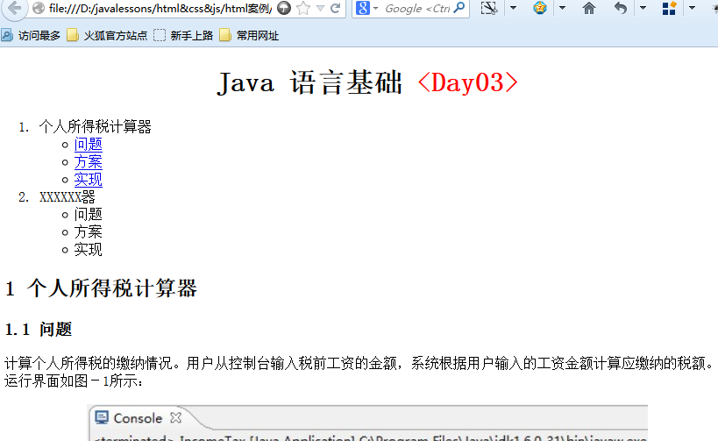

图－4

由图－4可以看出，页面上添加了当前文档的目录，单击图－4中的链接，将分别定位到文档中相应的位置。其中，仅“1.个人所得税计算器”目录下的链接可用，其他链接仅为示意。

比如，单击“1.个人所得税计算器”目录下的“方案”链接，则定位到文档中相应的位置，页面效果如图－5所示。

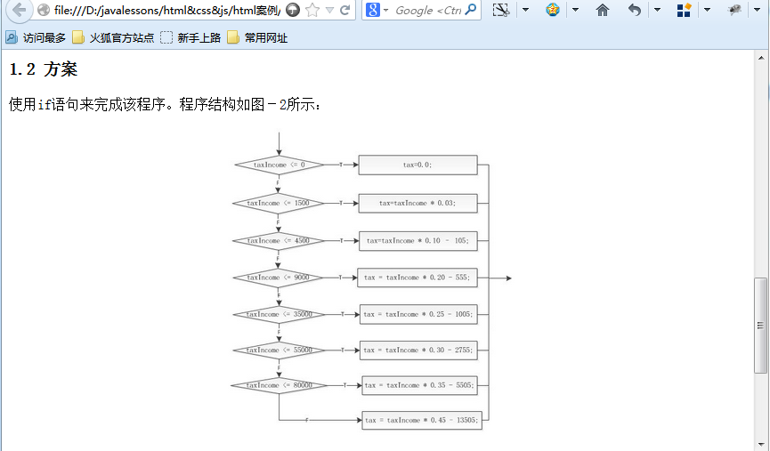

图－5

* + 1. 方案

为实现当前页面上的跳转，需要在相应位置使用 <a> 元素创建锚点。因此，修改原有<h3> 元素中的代码，添加 <a> 元素以设置锚点。代码如下所示：

<h3><a name="question"></a>1.1&nbsp;问题</h3>

<h3><a name="project"></a>1.2&nbsp;方案</h3>

<h3><a name="code"></a>1.3&nbsp;实现</h3>

然后，使用嵌套的列表元素创建目录，并创建链接文本。代码如下所示：

<ol>

<li>

个人所得税计算器

<ul>

<li><a href="#question">问题</a></li>

<li><a href="#project">方案</a></li>

<li><a href="#code">实现</a></li>

</ul>

</li>

<li>

命令解析器

<ul>

<li>问题</li>

<li>方案</li>

<li>实现</li>

</ul>

</li>

</ol>

* + 1. 实现

修改后的　01_doc.html 的文件的代码如下所示：

<!DOCTYPE html PUBLIC "-//W3C//DTD XHTML 1.0 Transitional//EN" "http://www.w3.org/TR/xhtml1/DTD/xhtml1-transitional.dtd">

<html xmlns="http://www.w3.org/1999/xhtml">

<head>

<title>第一个 HTML 文档</title>

<meta http-equiv="content-type" content="text/html;charset=utf-8" />

<meta http-equiv="refresh" content="10" />

</head>

<body>

<h1 align="center">Java&nbsp;语言基础 <span style="color:Red;">&lt;Day03&gt;</span></h1>

<ol>

<li>

个人所得税计算器

<ul>

<li><a href="#question">问题</a></li>

<li><a href="#project">方案</a></li>

<li><a href="#code">实现</a></li>

</ul>

</li>

<li>

命令解析器

<ul>

<li>问题</li>

<li>方案</li>

<li>实现</li>

</ul>

</li>

</ol>

<h2>1&nbsp;个人所得税计算器</h2>

<h3><a name="question"></a>1.1&nbsp;问题</h3>

<p>计算个人所得税的缴纳情况。用户从控制台输入税前工资的金额，系统根据用户输入的工资金额计算应缴纳的税额。运行界面如图－1所示：</p>

<div align="center">

<a href=" www.wyzc.com " target="_blank"><img src="calculater.jpg" height="150" /></a><br />

<p>图－1</p>

</div>

<h3><a name="project"></a>1.2&nbsp;方案</h3>

<p>使用if语句来完成该程序。程序结构如图－2所示：</p>

<div align="center">

<a href=" www.wyzc.com " target="_blank"><img src="if.jpg" height="350" /></a><br />

<p>图－2</p>

</div>

<h3><a name="code"></a>1.3&nbsp;实现</h3>

<p>使用记事本建立一个名称为&nbsp;IncomeTax.java&nbsp;的文本文件。定义一个类，代码如下：</p>

<p>

public&nbsp;class&nbsp;IncomeTax<br />

{<br /><br /><br /><br />

}

</p>

<a href="#">To Top</a>

</body>

</html>

* + 1. 扩展
  1. 表格
     1. 问题

继续修改上节中所创建的 01_doc.html 文档，为页面添加表格以说明个人所得税的计算方式。表格在页面上的效果如图－6所示。

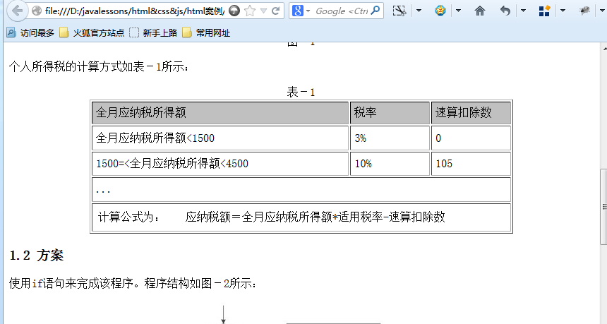

图－6

* + 1. 方案

为页面创建一个 5 行的表格，然后使用 <caption> 元素定义表格的标题。使用 <thead> 元素定义表头行，并使用 <tbody> 元素定义其他行，代码如下所示：

<table border="1" width="600" cellpadding="5" align="center">

<caption>表－1</caption>

<thead bgcolor="silver" height="30">

<tr>

</tr>

</thead>

<tbody height="150">

<tr></tr>

<tr></tr>

<tr></tr>

<tr></tr>

</tbody>

</table>

第 4 行中的三个单元格需要跨列合并为一个单元格，代码如下所示：

<td colspan="3">...</td>

为了在第 5 行中实现文本“计算公式为：”和计算公式之间的间隔，需要使用嵌套的表格。代码如下所示：

<td colspan="3">

<table>

<tr>

<td width="120">计算公式为：</td>

<td>应纳税额＝全月应纳税所得额*适用税率-速算扣除数</td>

</tr>

</table>

</td>

* + 1. 实现

修改后的　01_doc.html 的文件的代码如下所示：

<!DOCTYPE html PUBLIC "-//W3C//DTD XHTML 1.0 Transitional//EN" "http://www.w3.org/TR/xhtml1/DTD/xhtml1-transitional.dtd">

<html xmlns="http://www.w3.org/1999/xhtml">

<head>

<title>第一个 HTML 文档</title>

<meta http-equiv="content-type" content="text/html;charset=utf-8" />

<meta http-equiv="refresh" content="10" />

</head>

<body>

<h1 align="center">Java&nbsp;语言基础 <span style="color:Red;">&lt;Day03&gt;</span></h1>

<ol>

<li>

个人所得税计算器

<ul>

<li><a href="#question">问题</a></li>

<li><a href="#project">方案</a></li>

<li><a href="#code">实现</a></li>

</ul>

</li>

<li>

命令解析器

<ul>

<li>问题</li>

<li>方案</li>

<li>实现</li>

</ul>

</li>

</ol>

<h2>1&nbsp;个人所得税计算器</h2>

<h3><a name="question"></a>1.1&nbsp;问题</h3>

<p>计算个人所得税的缴纳情况。用户从控制台输入税前工资的金额，系统根据用户输入的工资金额计算应缴纳的税额。运行界面如图－1所示：</p>

<div align="center">

<a href=" www.wyzc.com " target="_blank"><img src="calculater.jpg" height="150" /></a><br />

<p>图－1</p>

</div>

<p>个人所得税的计算方式如表－1所示：</p>

<table border="1" width="600" cellpadding="5" align="center">

<caption>表－1</caption>

<thead bgcolor="silver" height="30">

<tr>

<td width="350">

全月应纳税所得额

</td>

<td width="100">

税率

</td>

<td width="100">

速算扣除数

</td>

</tr>

</thead>

<tbody height="150">

<tr>

<td>

全月应纳税所得额&lt;1500

</td>

<td>

3%

</td>

<td>

0

</td>

</tr>

<tr>

<td>

1500=&lt;全月应纳税所得额&lt;4500

</td>

<td>

10%

</td>

<td>

105

</td>

</tr>

<tr>

<td colspan="3">...</td>

</tr>

<tr>

<td colspan="3">

<table>

<tr>

<td width="120">计算公式为：</td>

<td>应纳税额＝全月应纳税所得额*适用税率-速算扣除数</td>

</tr>

</table>

</td>

</tr>

</tbody>

</table>

<h3><a name="project"></a>1.2&nbsp;方案</h3>

<p>使用if语句来完成该程序。程序结构如图－2所示：</p>

<div align="center">

<a href=" www.wyzc.com " target="_blank"><img src="if.jpg" height="350" /></a><br />

<p>图－2</p>

</div>

<h3><a name="code"></a>1.3&nbsp;实现</h3>

<p>使用记事本建立一个名称为&nbsp;IncomeTax.java&nbsp;的文本文件。定义一个类，代码如下：</p>

<p>

public&nbsp;class&nbsp;IncomeTax<br />

{<br /><br /><br /><br />

}

</p>

<a href="#">To Top</a>

</body>

</html>

* + 1. 扩展
  1. 基础表单
     1. 问题

创建页面文档 02_form.html，并为页面添加表单元素，实现如图－7所示的页面效果。

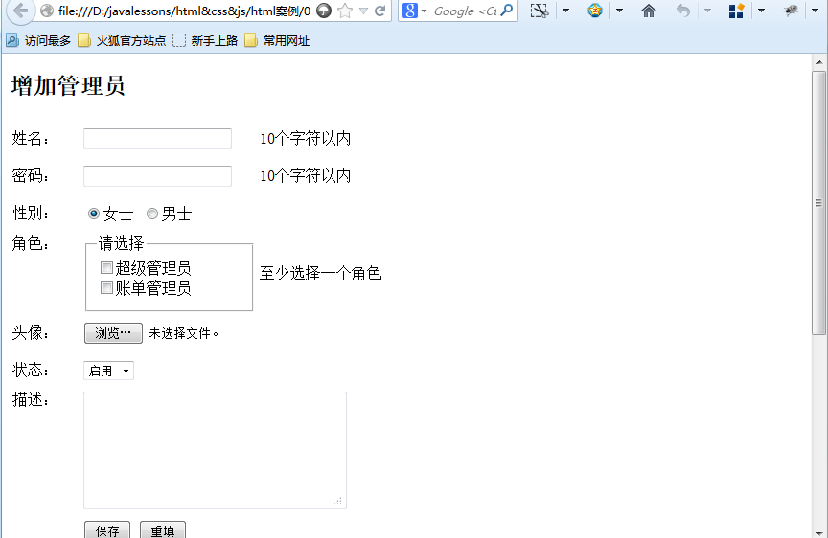

图－7

* + 1. 方案

首先使用表格实现图－7所示的页面布局，表格布局形如图－8所示：

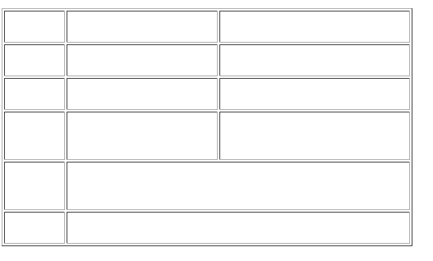

图－8

图－8所示的表格中，第一列用于显示文本信息，如“姓名”、”密码”等；第二列用于显示文本框、单选按钮和复选框按钮等；第三列用于显示录入的提示信息，如”10个字符以内”。第 5 行和第 6 行的后两列需要合并，用于显示文件框和按钮。表格的代码如下：

<table width="500" border="1">

<tr>

<td width="70" height="35"></td>

<td width="180"></td>

<td></td>

</tr>

<tr>

<td width="70" height="35"></td>

<td width="180"></td>

<td></td>

</tr>

<tr>

<td width="70" height="35"></td>

<td width="180"></td>

<td></td>

</tr>

<tr>

<td width="70" height="55"></td>

<td width="180"></td>

<td></td>

</tr>

<tr>

<td width="70" height="55"></td>

<td colspan="2"></td>

</tr>

<tr>

<td height="35"></td>

<td colspan="2"></td>

</tr>

</table>

然后，使用相应的标记添加页面元素，如文本框、密码框等。其中，单选框和复选框后面的文本需要使用 <label> 标记创建，并设置其 for 属性以实现和单选框以及复选框的关联。代码如下：

<input type="radio" id="rexFemal" name="sex" /><label for="rexFemal">女士</label>

<input type="radio" id="rexMal" name="sex" /><label for="rexMal">男士</label>

* + 1. 实现

首先创建一个纯文本文件，并修改名称为 02_form.html；然后在此文件中，添加 HTML 代码，以创建如图－7所示的页面。系统代码实现如下：

<!DOCTYPE html PUBLIC "-//W3C//DTD XHTML 1.0 Transitional//EN" "http://www.w3.org/TR/xhtml1/DTD/xhtml1-transitional.dtd">

<html xmlns="http://www.w3.org/1999/xhtml">

<head>

<title>表单</title>

<meta http-equiv="content-type" content="text/html;charset=utf-8" />

</head>

<body>

<form action="" method="">

<h2>增加管理员</h2>

<table width="500">

<tr>

<td width="70" height="35">姓名：</td>

<td width="180"><input /></td>

<td><span>10个字符以内</span></td>

</tr>

<tr>

<td width="70" height="35">密码：</td>

<td width="180"><input type="password" /></td>

<td><span>10个字符以内</span></td>

</tr>

<tr>

<td width="70" height="35">性别：</td>

<td width="180">

<input type="radio" id="rexFemal" name="sex" /><label for="rexFemal">女士</label>

<input type="radio" id="rexMal" name="sex" /><label for="rexMal">男士</label>

</td>

<td></td>

</tr>

<tr>

<td width="70" height="55">角色：</td>

<td width="180">

<input type="checkbox" id="sa" name="roles" /><label for="sa">超级管理员</label><br />

<input type="checkbox" id="role" name="roles" /><label for="role">账单管理员</label>

</td>

<td><span>至少选择一个角色</span></td>

</tr>

<tr>

<td width="70" height="55">头像：</td>

<td colspan="2"><input type="file" /></td>

</tr>

<tr>

<td height="35"></td>

<td colspan="2">

<input type="submit" value="保存" />

<input type="reset" value="重填" />

</td>

</tr>

</table>

</form>

</body>

</html>

* + 1. 扩展
  1. 复杂表单
     1. 问题

修改上节中所创建的 02_form.html 文档，为页面添加其他表单标记，实现如图－9所示的页面效果：

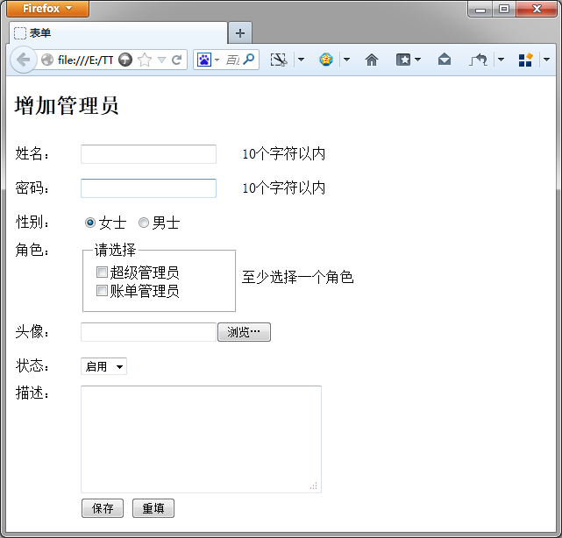

图－9

* + 1. 方案

首先修改表格以实现图－9所示的页面布局，表格布局形如图－10所示：

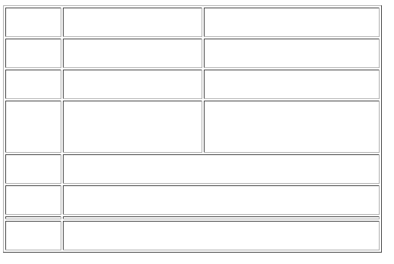

图－10

图－10所示的表格中，第一列用于显示文本信息，如“姓名”、“密码”等；第二列用于显示文本框、单选按钮和复选框按钮等；第三列用于显示录入的提示信息，如“10个字符以内”。第 5 行到第 8 行的后两列需要合并，用于显示文件框、按钮等，其中，第7行不需要设置行高，由多行文本框的高度来决定表格的高度。表格的代码如下：

<table width="500" border="1">

<tr>

<td width="70" height="35"></td>

<td width="180"></td>

<td></td>

</tr>

<tr>

<td height="35"></td>

<td width="180"></td>

<td></td>

</tr>

<tr>

<td height="35"></td>

<td width="180"></td>

<td></td>

</tr>

<tr>

<td height="65" valign="top"></td>

<td width="180"></td>

<td></td>

</tr>

<tr>

<td height="35"></td>

<td colspan="2"></td>

</tr>

<tr>

<td height="35"></td>

<td colspan="2"></td>

</tr>

<tr>

<td valign="top"></td>

<td width="280" colspan="2"></td>

</tr>

<tr>

<td height="35"></td>

<td colspan="2"></td>

</tr>

</table>

为实现第 4 行中的元素分区，需要使用 <fieldSet> 和 <legend> 元素，代码如下所示：

<fieldset>

<legend>请选择</legend>

<input type="checkbox" id="sa" name="roles" /><label for="sa">超级管理员</label><br />

<input type="checkbox" id="role" name="roles" /><label for="role">账单管理员</label>

</fieldset>

* + 1. 实现

修改后的　02_form.html 的文件的代码如下所示：

<!DOCTYPE html PUBLIC "-//W3C//DTD XHTML 1.0 Transitional//EN" "http://www.w3.org/TR/xhtml1/DTD/xhtml1-transitional.dtd">

<html xmlns="http://www.w3.org/1999/xhtml">

<head>

<title>表单</title>

<meta http-equiv="content-type" content="text/html;charset=utf-8" />

</head>

<body>

<form action="" method="">

<h2>增加管理员</h2>

<table width="500">

<tr>

<td width="70" height="35">姓名：</td>

<td width="180"><input /></td>

<td><span>10个字符以内</span></td>

</tr>

<tr>

<td height="35">密码：</td>

<td width="180"><input type="password" /></td>

<td><span>10个字符以内</span></td>

</tr>

<tr>

<td height="35">性别：</td>

<td width="180">

<input type="radio" id="rexFemal" name="sex" checked /><label for="rexFemal">女士</label>

<input type="radio" id="rexMal" name="sex" /><label for="rexMal">男士</label>

</td>

<td></td>

</tr>

<tr>

<td height="65" valign="top">角色：</td>

<td width="180">

<fieldset>

<legend>请选择</legend>

<input type="checkbox" id="sa" name="roles" /><label for="sa">超级管理员</label><br />

<input type="checkbox" id="role" name="roles" /><label for="role">账单管理员</label>

</fieldset>

</td>

<td><span>至少选择一个角色</span></td>

</tr>

<tr>

<td height="35">头像：</td>

<td colspan="2"><input type="file" /></td>

</tr>

<tr>

<td height="35">状态：</td>

<td colspan="2">

<select>

<option>启用</option>

<option>停用</option>

<option>删除</option>

</select>

</td>

</tr>

<tr>

<td valign="top">描述：</td>

<td width="280" colspan="2">

<textarea cols="30" rows="5"></textarea>

</td>

</tr>

<tr>

<td height="35"></td>

<td colspan="2">

<input type="submit" value="保存" />

<input type="reset" value="重填" />

</td>

</tr>

</table>

</form>

</body>

</html>

* + 1. 扩展
  1. <iframe> 元素
     1. 问题

修改上节中所创建的 02_form.html 文档，在页面的下方使用 <iframe> 标记引入01_doc.html 文档，实现如图－11所示的页面效果：

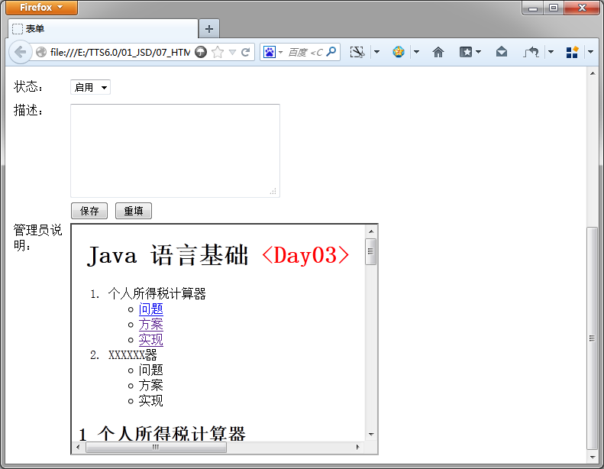

图－11

* + 1. 方案

修改 02_form.html 文件，为表格添加一行，代码如下所示：

<tr>

<td valign="top">管理员说明：</td>

<td colspan="2"></td>

</tr>

在单元格中添加 <iframe> 元素，并设置其 src 属性的值为 01_doc.html，以引入另外一个页面。代码如下所示：

<tr>

<td valign="top">管理员说明：</td>

<td colspan="2">

<iframe src="01_doc.html" width="400" height="300"></iframe>

</td>

</tr>

* + 1. 实现

修改后的　02_form.html 的文件的代码如下所示：

<!DOCTYPE html PUBLIC "-//W3C//DTD XHTML 1.0 Transitional//EN" "http://www.w3.org/TR/xhtml1/DTD/xhtml1-transitional.dtd">

<html xmlns="http://www.w3.org/1999/xhtml">

<head>

<title>表单</title>

<meta http-equiv="content-type" content="text/html;charset=utf-8" />

</head>

<body>

<form action="" method="">

<h2>增加管理员</h2>

<table width="500">

<tr>

<td width="70" height="35">姓名：</td>

<td width="180"><input /></td>

<td><span>10个字符以内</span></td>

</tr>

<tr>

<td height="35">密码：</td>

<td width="180"><input type="password" /></td>

<td><span>10个字符以内</span></td>

</tr>

<tr>

<td height="35">性别：</td>

<td width="180">

<input type="radio" id="rexFemal" name="sex" checked /><label for="rexFemal">女士</label>

<input type="radio" id="rexMal" name="sex" /><label for="rexMal">男士</label>

</td>

<td></td>

</tr>

<tr>

<td height="65" valign="top">角色：</td>

<td width="180">

<fieldset>

<legend>请选择</legend>

<input type="checkbox" id="sa" name="roles" /><label for="sa">超级管理员</label><br />

<input type="checkbox" id="role" name="roles" /><label for="role">账单管理员</label>

</fieldset>

</td>

<td><span>至少选择一个角色</span></td>

</tr>

<tr>

<td height="35">头像：</td>

<td colspan="2"><input type="file" /></td>

</tr>

<tr>

<td height="35">状态：</td>

<td colspan="2">

<select>

<option>启用</option>

<option>停用</option>

<option>删除</option>

</select>

</td>

</tr>

<tr>

<td valign="top">描述：</td>

<td width="280" colspan="2">

<textarea cols="30" rows="5"></textarea>

</td>

</tr>

<tr>

<td height="35"></td>

<td colspan="2">

<input type="submit" value="保存" />

<input type="reset" value="重填" />

</td>

</tr>

<tr>

<td valign="top">管理员说明：</td>

<td colspan="2">

<iframe src="01_doc.html" width="400" height="300"></iframe>

</td>

</tr>

</table>

</form>

</body>

</html>

* + 1. 扩展